Муниципальное казенное учреждение общеобразовательной организации
специальная (коррекционная) общеобразовательная школа-интернат №1 VIII вида
Советско-Гаванского муниципального района Хабаровского края

Урок географии в
7 классе
Тема: Хозяйство.
Население зоны пустынь
и полупустынь
и его основные занятия

Подготовил и провел
Пильник Василий Дмитриевич
15.10.2013

город Советская Гавань, 2013 год

Тема: Хозяйство. Население зоны пустынь и полупустынь и его основные
занятия.
Цели: сформировать у учащихся представления о хозяйстве, населении зоны пустынь и полупустынь и его основных занятиях. Закрепить знания о животном мире зоны пустынь и полупустынь.
Развивать мыслительные операции (анализ, синтез), учить устанавливать причинно-следственные связи.
Воспитывать мотивацию к учению, любовь к Родине.
Оборудование: мультимедийный проектор, персональный компьютер, раздаточный материал.

Ход урока.

- Организационный момент.
- Проверка домашнего задания.
- Какую природную зону России мы с вами сейчас изучаем?
(зона пустынь и полупустынь). Покажите эту природную зону на карте природных зон.
а) – Отгадайте загадки:
На четырёх столбах – горы.
Скажешь – ляжет.
Скажешь – встанет.
Пойдёт шагать
По песку – не догнать.
(Верблюд)
Живёт спокойно, не спешит,
На всякий случай
Носит щит.
Под ним, не зная страха
Гуляет …
(Черепаха)

- А теперь вспомни, что мы изучали на прошлом уроке?
(животный мир пустынь и полупустынь)

б) – Хорошо, проверим, как вы запомнили животных зоны пустынь и полупустынь. Для этого вам нужно разгадать небольшой кроссворд.

I вариант
Животные полупустынь и пустынь.
1
2
3
4
5
6
7
1. Что за чудо? Вот так чудо!
Сверху блюдо, снизу блюдо.
Ходит чудо по дороге,
Голова торчит да ноги!
2. Насекомые, которые живут и в пустыне, только строят свои
домики не над землёй, а под ней
3. Животное, обитающее в полупустынях, иногда его называют
степной антилопой.
4. Небольшой грызун зоны пустынь и полупустынь, с длинным
хвостом и кисточкой на конце.
5. Как называется кот, обитающий вдоль рек, в оазисах зоны
пустынь и полупустынь.
6. Крупная ящерица.
7. Лежит верёвка, шипит плутовка.
Брать её опасно - так укусит! Ясно?
Какое слово получилось в выделенном столбике?
(пустыня)

II вариант
Животные полупустынь и пустынь.
¹Ч
²М
³С
⁴Т
⁵К
⁶В
⁷З
1. Что за чудо? Вот так чудо!
Сверху блюдо, снизу блюдо.
Ходит чудо по дороге,
Голова торчит да ноги!
2. Насекомые, которые живут и в пустыне, только строят свои
домики не над землёй, а под ней
3. Животное, обитающее в полупустынях, иногда его называют
степной антилопой.
4. Небольшой грызун зоны пустынь и полупустынь, с длинным
хвостом и кисточкой на конце.
5. Как называется кот, обитающий вдоль рек, в оазисах зоны
пустынь и полупустынь.
6. Крупная ящерица.
7. Лежит верёвка, шипит плутовка.
Брать её опасно - так укусит! Ясно?
Какое слово получилось в выделенном столбике?
(пустыня)

в) – следующее задание:
Задание. Название какого животного лишнее в каждом ряду? Подчеркни его. Объясни почему.
Лисица, черепаха, волк, медведь.
Тушканчик, лемминг, верблюд, варан.
Белый медведь, песец, кулан, тюлень.

г) I вариант.
Задание. Отметь в перфокарте знаком + (плюс), в каких природных зонах обитают данные животные.

Названия природных зон | Названия животных
Названия природных зон | Белый медведь | Рысь | Хомяк | Песец | Тушканчик | Варан | Кабан | Верблюд | Северный олень | Сайгак
Зона арктических пустынь
Тундра
Лесная зона
Степи
Полупустыни и пустыни

II вариант.
Задание. Выбери правильный ответ (нужно удалить лишний крестик)

Названия природных зон | Названия животных
Названия природных зон | Белый медведь | Рысь | Хомяк | Песец | Тушканчик | Варан | Кабан | Верблюд | Северный олень | Сайгак
Зона арктических пустынь | х |  | х |  |  |  | х |  |  | х
Тундра |  |  |  | х | х |  |  | х | х
Лесная зона |  | х |  |  |  | х | х
Степи | х |  | х | х |  |  |  |  | х
Полупустыни и пустыни |  | х |  |  | х | х |  | х |  | х

д) Задание.
I вариант.
Зачеркни ошибки в тексте, запиши правильный ответ.

1. Самая крупная птица зоны степей и полупустынь - ворона _____________________
2. Самое крупное животное пустынь — слон ______________ .
3. Самая крупная хищная ящерица пустынь — круглоголовка ____________________

II вариант.
Задание. Зачеркни ошибки в тексте, выбери правильный ответ.

1. Самая крупная птица зоны степей и полупустынь — ворона, дрофа, орёл.
2. Самое крупное животное пустынь — слон, лось, верблюд....
3. Самая крупная хищная ящерица пустынь — круглоголовка, ящерица, варан
III Объяснение нового материала:
а) - основные занятия населения зоны пустынь и полупустынь.
- отрасли сельского хозяйства в зоне пустынь и полупустынь.
- занятия жителей побережья Каспийского моря.
- народы, проживающие в зоне пустынь и полупустынь.
(словарная работа)
б) - чтение статьи в учебнике (по цепочке).
в) – ответы на вопросы в учебнике (стр. 141).
г) - Задание. Допиши названия культур, выращиваемых в зоне полупустынь.
Зерновые: ____________________________________________________
Бахчевые: ____________________________________________________
Овощные: ____________________________________________________
Плодово-ягодные: _______________________________________________
д) работа в тетрадях (записать вывод урока).

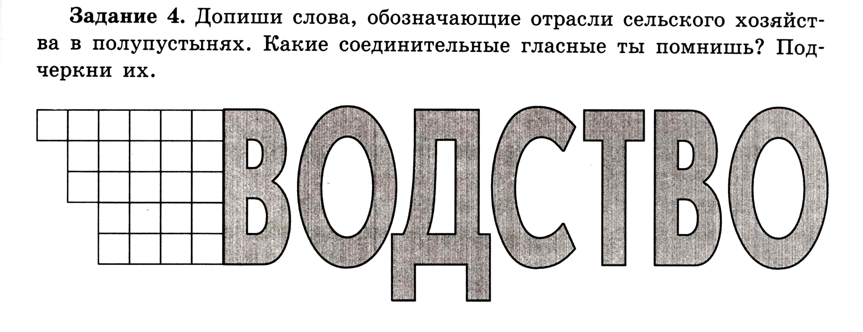
IV Итог урока. Выставление оценок.

V Домашнее задание.

